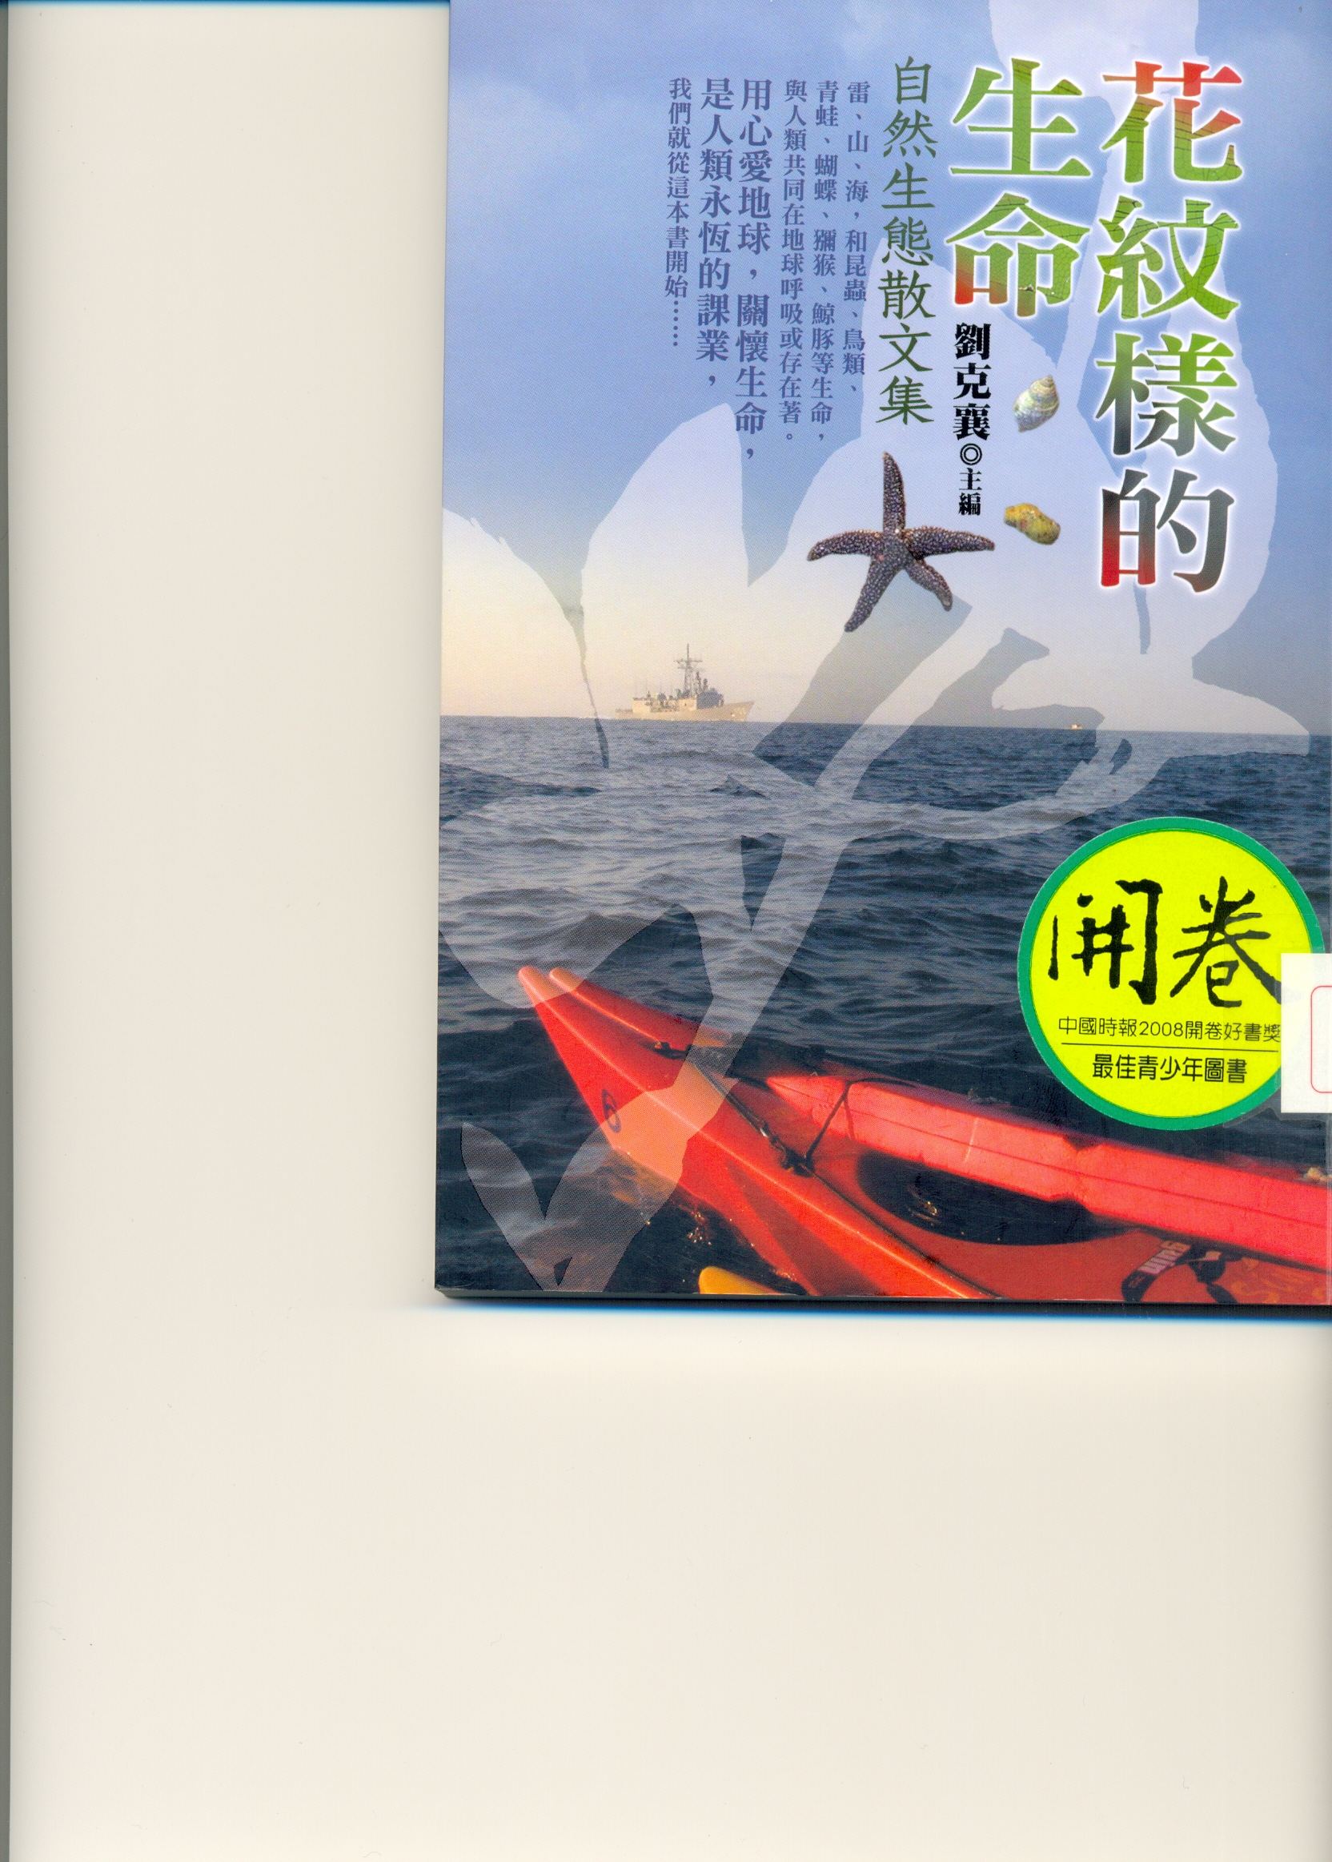

本書收錄了知名作家：陳冠學、陳列、徐仁修、洪素麗、廖鴻基、凌拂、杜虹、王瑞香、吳明益、劉克襄、王家祥、范欽慧、涂妙沂、張祖德等，十四篇自然文學作品，給孩子在最後的童年，最初的青春，有一本豐富自然小書為伴，也許寂寞會少一點！

